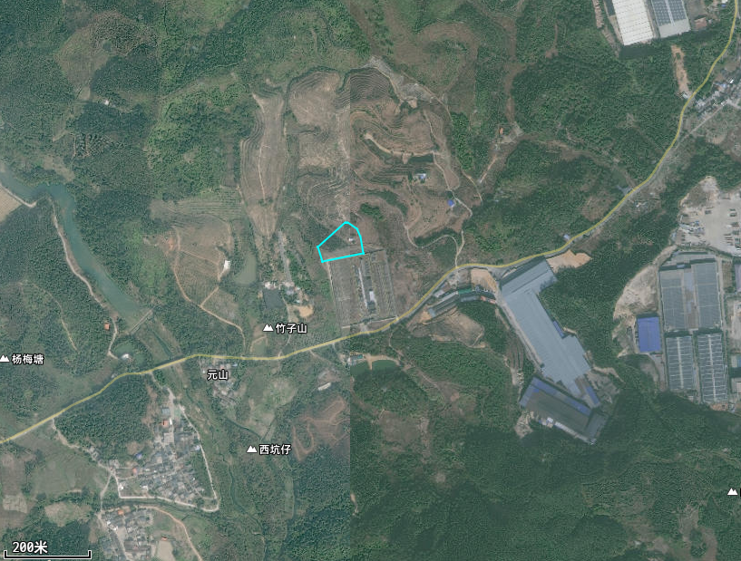
220kV潖江站扩建工程
图1-1 220kV潖江站扩建工程地理卫星图
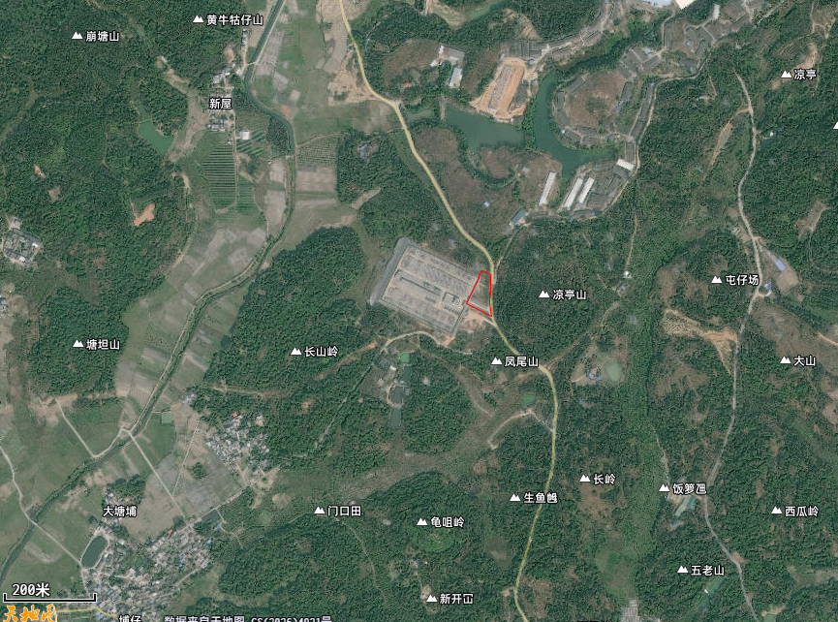
220kV汤塘站扩建工程
图1-2 220kV汤塘站扩建工程地理卫星图

